COMUNE DI BADESI
PROVINCIA DI SASSARI
Via Risorgimento n° 15 CAP 07030
Telef. 079-683150 cell. 379-2628440 E-MAIL protocollo.badesi@legalmail.it
impostasoggiorno@comunebadesi.ot.it

IMPOSTA DI SOGGIORNO
DICHIARAZIONE DI OPZIONE IRREVOCABILE PER LA DETERMINAZIONE DELLE PRESENZE TASSABILI SULLA BASE DELL’APPLICAZIONE DEL CRITERIO FORFETTARIO PER L’ANNO 2023
Sotto la mia personale responsabilità e consapevole delle sanzioni penali previste dall’art. 76 D.P.R. 445/2000 in caso di false dichiarazioni, ai sensi degli articoli 46/47 del D.P.R. 445/2000 io sottoscritto/a:
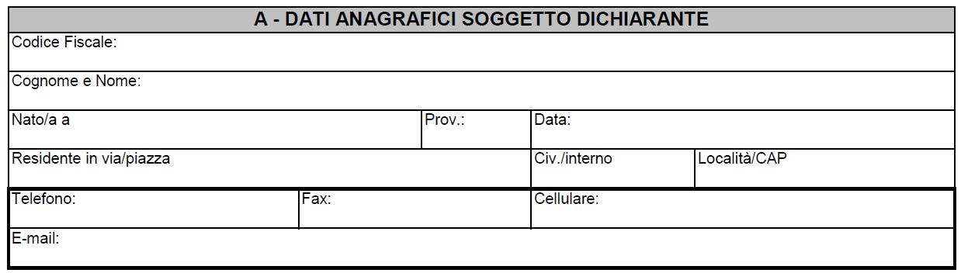
Dichiaro di sottoscrivere la presente dichiarazione in qualità di privato/a non imprenditore/trice in relazione alla mia volontà irrevocabile di assicurarmi il beneficio della determinazione dell’Imposta di Soggiorno in misura forfettaria, come previsto dall’art.8, comma 6, del REGOLAMENTO PER LA DISCIPLINA DELL’IMPOSTA DI SOGGIORNO con deliberazione del Consiglio Comunale n°40 del 28.09.2022 e dalla deliberazione di Giunta Municipale di approvazione delle tariffe relative all’anno di dichiarazione, ai fini della eventuale locazione estiva degli immobili a destinazione abitativa del quale ho la disponibilità:
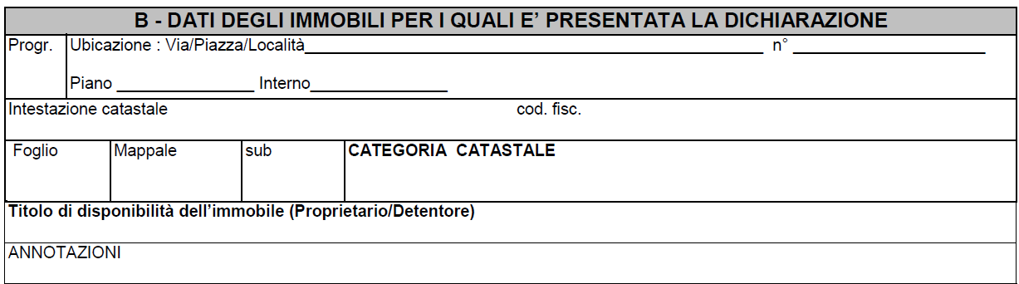

DICHIARO
- di versare nelle condizioni stabilite dal Regolamento Comunale per l’esercizio dell’opzione di cui alla presente dichiarazione, ed in particolare di non svolgere attività imprenditoriale di locazione di immobili o di gestione di strutture ricettive;
- di optare irrevocabilmente per l’anno di imposta 2023 per la determinazione dell’Imposta di Soggiorno in misura forfettaria, come previsto dall’art.8, comma 6, del REGOLAMENTO PER LA DISCIPLINA DELL’IMPOSTA DI SOGGIORNO con deliberazione del Consiglio Comunale n°40 del 28.09.2022 e dalla deliberazione di Giunta Municipale di approvazione delle tariffe relative all’anno di dichiarazione, ai fini della eventuale locazione estiva degli immobili a destinazione abitativa del quale ho la disponibilità.
- di aver eseguito il versamento di Euro 100,00 mediante pagamento con F24/PAGO PA, in data ______________, come copia della contabile che allego alla presente.

DICHIARO
Inoltre di essere informato e di accettare senza riserve che, anche nell’ipotesi di mancata effettiva locazione dell’immobile/i di cui sopra, nell’anno 2023, non mi sarà dovuto alcun rimborso della predetta somma versata per l’esercizio dell’opzione. Parimenti, non saranno rimborsabili le eventuali somme trattenute da intermediari (Agenzie Immobiliari, Portali Telematici, etc.) intervenuti nella locazione e riversate al Comune di Badesi a titolo di Imposta di Soggiorno.

DICHIARO
altresì di essere informato e di accettare senza riserve che, qualora il versamento della somma suddetta, ovvero l’invio della presente dichiarazione siano intervenuti dopo il termine del 15 Giugno dell’anno solare al quale sono riferiti, sarò automaticamente decaduto dal regime opzionale forfettario.

Data e luogo Firma
__________________________ ______________________________

Si allega copia del documento di identità del dichiarante in corso di validità

Allegati: copia quietanza del pagamento;
copia documento di identità.

